ỦY BAN NHÂN DÂN TP.HCM CỘNG HÒA XÃ HỘI CHỦ NGHĨA VIỆT NAM
TRƯỜNG CĐKT LÝ TỰ TRỌNG TP.HCM Độc Lập – Tự Do – Hạnh Phúc
************** ***************
ĐÁP ÁN ĐỀ THI KẾT THÚC HỌC PHẦN
KHOÁ 14TC-Ô
Môn thi: HỆ THỐNG ĐIỆN ĐỘNG CƠ
ĐỀ SỐ: 01
Ngành : BẢO TRÌ VÀ SỬA CHỮA ÔTÔ
Ngày thi : / / 2015
Thời gian thi : 90 phút

NỘI DUNG
CÂU | NỘI DUNG TRẢ LỜI | ĐIỂM
CÂU 1  (3 điểm) | + Áp suất tuyệt đối trên đường ống nạp  + Vị trí bướm ga loại công tắc dương chờ  + Nhiệt độ nước làm mát động cơ  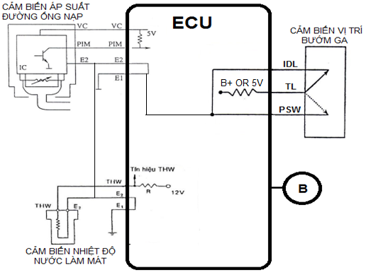  (E₂ có thể nối với nhau cùng có chân E₁ chung hoặc vẽ rời; sai một chi tiết trừ 0,25; không có điểm âm)  Trình bày nguyên lý hoạt động của từng cảm biến.  Áp suất tuyệt đối đường ống nạp: Khi tải thay đổi, áp suất tuyệt đối trên đường ống nạp sẽ thay đổi và chuyển thành tín hiệu điện thế báo về ECU để tính ra lượng không khí đi vào xy-lanh động cơ. Sau đó, dựa vào giá trị này ECU sẽ điều khiển thời gian mở kim phun và thời điểm đánh lửa (đối với động cơ TCCS hoặc ECCS…).  Vị trí bướm ga: Điện áp 5V đi qua một điện trở trong ECU đưa đến cực TL và cực. Ở vị trí cầm chừng, điện áp từ cực TL qua công tắc tiếp xúc IDL về lại ECU. Ở vị trí toàn tải, điện áp từ cực TL qua công tắc tiếp xúc PSW về lại ECU.  Nhiệt độ nước làm mát: Khi nhiệt độ động cơ thấp, giá trị điện trở cao, khi nhiệt độ động cơ cao, giá trị điện trở sẽ thấp. Giá trị này sẽ báo về cho ECU biết, từ đó ECU biết động cơ đang nóng hay lạnh để điều chỉnh lượng xăng phun cho thích hợp | 0,5  0,5  0,5  0,5  0,5  0,5
CÂU 2  (2 điểm) |  | 0,75  0,75  0,5
   | Công dụng | Chức năng điều kiển lượng phun nhiên liệu
  G | Tính hiệu cảm biến vị trí piston, báo cho ECU biết  vị trí điểm chết trên của piston | Quyết định thời gian phun cơ bản  Hiệu chỉnh cắt nhiên liệu và làm đậm để tăng công suất
  Ne | Tính hiệu Cảm biến tốc độ động cơ dùng để đo tốc độ động cơ | Quyết định thời gian phun cơ bản  Hiệu chỉnh cắt nhiên liệu và làm đậm để tăng công suất
  VTA | Tính hiệu cảm biến vị trí bướm ga | Hiệu chỉnh phản hồi tỉ lệ không khí – nhiên liệu  Làm đậm để tăng tốc và/hoặc tăng công suất
CÂU 3  (2 điểm) | 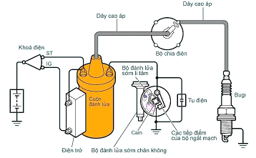  Tụ điện (4): dùng để hấp thụ dòng hồ quang điện trong quá trình đóng mở tiếp điểm, chức năng này giúp bảo vệ tiếp điểm giảm được hiện tượng cháy rỗ trong quá trình hoạt động làm tăng tuổi thọ của tiếp điểm cho phép ngắt dòng sơ cấp nhanh hơn và ngoài ra giúp tiếp điểm bền hơn.  Điện trở (5): được sử dụng để giảm số vòng dây của cuộn sơ cấp, giúp cải thiện tăng áp của cuộn sơ cấp ở tốc độ cao. Giữ cho bôbin không bị nóng hay cháy khi động cơ ngừng mà ta quên tắt công tắc máy. Giữ cho bôbin không bị nóng khi động cơ chạy chậm | 1  0,5  0,5
CÂU 4  (3 điểm) | 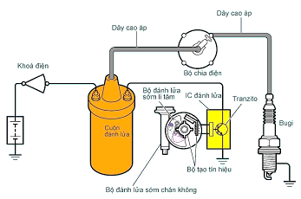  Trong kiểu này tranzitor đóng mở dòng sơ cấp để điều khiền nó chạy một cách gián đoạn dựa trên tín hiệu phát ra từ bộ phát tín hiệu. Quá trình đóng mở dòng sơ cấp thông qua hiện tượng cảm ứng điện từ làm xuất hiện dòng điện cao áp ở cuộn thứ cấp, bộ chia điện có nhiệm vụ đưa dòng điện cao áp này đến các bugi theo đúng thứ tự công tác của động cơ. | 2  1

GIÁO VIÊN RA ĐỀ THI
(Ký, ghi rõ họ tên)

